Vážené kolegyně, vážení kolegové.

Dovolte nám nabídnout Vám členství v opavské pobočce České pedagogické společnosti, která z objektivních důvodů delší dobu nevykazovala žádné aktivity.
Mezi hlavní poslání ČPdS patří zvyšování úrovně odborných znalostí svých členů, rozvoj
a rozšiřování vědecky podložených poznatků. Jsme si vědomy, že máme všichni naplněny pracovní kapacity. Nicméně stále za největší přínos v rozvoji našich odborností považujeme setkávání se v rámci neformálních diskusí, navazování a upevňování kontaktů během různých akcí.
ČPdS je vědeckou společností, sdružující nejen akademické a vědecké pracovníky univerzitních pracovišť (nejen fakult připravujících učitele), ale i učitele všech stupňů škol a jiné osoby s profesionálním zájmem o pedagogiku, ale i o příbuzné disciplíny.
ČPdS je členem Rady vědeckých společností při AV ČR. Nejvyšším orgánem je sjezd, konaný jednou za 2 roky (březen 2022), který volí některé členy do hlavního výboru. Regionálně je společnost rozdělena do devíti poboček, jejichž předsedové jsou zastoupeni v hlavním výboru. Pobočky komunikují s členy společnosti, pořádají různé akce regionální úrovně (přednášky, besedy, semináře).
Společnost vydává odborný časopis Pedagogická orientace, zaměřený na aktuální problémy pedagogické teorie a praxe, školské politiky a přípravy budoucích učitelů a pořádá konference zabývající aktuálními tématy výchovy a vzdělávání zejména u nás. Např.:
Vysokoškolský učitel - vzdělávání, praktiky, pozice
Profesní rozvoj pedagogických pracovníků a pracovníků ve školství
Škola pro všechny aneb Interdisciplinarita ve školní edukaci a pedagogických vědách
Perspektivy výchovy a vzdělávání v podmínkách současného světa
Škola a její křižovatky
Výchova v kontextu sociálních proměn (v současné české společnosti)
Klima současné české školy
Profesní růst učitele
Proměny školy, učitele a žáka na přelomu tisíciletí
Mravní nemoci mládeže a jejich prevence
Podrobnější informace a přihlašovací formulář jsou k dispozici na http://www.cpds.cz/
V případě Vašeho zájmu, za který budeme velmi rády, můžete přihlášení provést jedním z následujících způsobů:
- Kontaktujte nás: jitka.skopalova@fvp.slu.cz nebo marta.kolarikova @fvp.slu.cz
a my vám pomůžeme s vyplněním.
- Vyplňte on-line přihlašovací formulář zde: http://www.cpds.cz/prihlaska.php
- Pošlete dotaz elektronickou poštou na adresu sekretar@cpds.cz.
Členství v ČPdS otevírá možnost nejen diskutovat o aktuálních problémech pedagogické teorie a praxe, školního vzdělávání, vzdělávání učitelů, ale mít i přímý vliv na směřování přípravy budoucích pedagogů a dalších pedagogických pracovníků.
Děkujeme Vám za váš čas.
Jitka Skopalová a Marta Kolaříková.
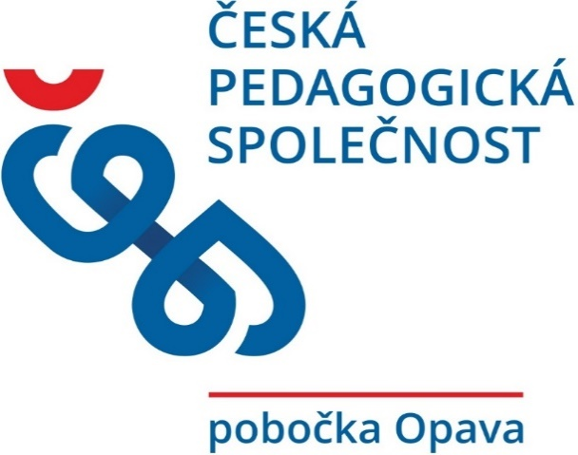

Kontaktní osoby: | doc. PhD. Jitka Skopalová, Ph.D.; Mgr. et Mgr.. Marta Kolaříková, Ph.D.  E-mail: jitka.skopalova@fvp.slu.cz; marta.kolarikova@fvp.slu.cz
Škola: | Slezská univerzita v Opavě  Fakulta veřejných politik v Opavě
Adresa: | Bezručovo nám. 885/14, 746 01 Opava

